BAB II
LANDASAN TEORI

  - Sekolah SD YPJ Kuala-kencana
Yayasan Pendidikan Jayawijaya merupakan salah satu lembaga pendidikan di bawah PT.Freeport Indonesia yang menaungi proses pelayanan pendidikan di Tembagapura dan Kuala kencana Mimika Papua. Kampus YPJ Kuala Kencana berlokasi di daratan rendah kabupaten Mimika. Berjarak sekitar 20 Km dari pusat kota Timika. Yayasan YPJ Kuala Kencana didirikan pada 30 Agustus 1996. Yayasan YPJ kuala kencana menaungi 3 unit sekolah, yakni PAUD YPJ Kuala Kencana, SD YPJ Kuala Kencana dan SMP YPJ Kuala Kencana. Dengan jumlah siswa/siswai mencapai 480 untuk sekolah dasar dan 325 untuk sekolah menengah pertama yang berasal dari berbagai latar belakang budaya, suku, agama, bahasa sehingga sangat memperkaya keragaman yang ada di kampus YPJ Kuala Kencana. [1]
Sekolah Dasar YPJ Kuala Kencana didirikan untuk melayani pendidikan dasar putra-putri karyawan PT Freeport Indonesia yang bedomisili di kuala kencana, Timika dan sekitarnya. Dengan visi menjadi sekolah kebanggaan yang inovativ dan progresif serta layanan pendidikan terbaik untuk siswanya. SD YPJ Kuala Kencana menggunakan kurikulum nasional 2013 dengan bingkai Primary Years Program (PYP) dari International Baccalaureate dan terakreditasi menjadi sekolah PYP pertama yang berbahasa Indonesia. [1]
  - Pendaftaran ekskul
Pendaftaran Ekskul di sekolah YPJ Kuala kencana masih tergolong kurang modern. Cara mendaftar siswa di sekolah yaitu dengan mendata siswa satu persatu di setiap kelas dengan cara setiap siswa menuliskan ekskul apa yang akan diikuti di sebuah kertas lalu memberikannya kepada guru yang bertanggung jawab, kemudian akan ditulis langsung di sebuah buku sebagai data ekskul siswa.
Tahun ajaran 2017-2018 SD YPJ KK membuka bidang Ekstrakurikuler baik bidang olahraga, Seni budaya maupun klub pembelajaran bidang-bidang Ekstrakurikuler tersebut adalah :
Tabel 2.1 Ekstrakurikuler
NO. | EKSTRAKURIKULER | LOKASI | HARI | Pembimbing
1. | Sepak Bola | Lapangan sepak bola kuala-kencana | Senin | Lodi
2. | Bulutangkis | Lapangan Bulutangkis kuala-kencana | Selasa | Lodi
3. | Renang | Kolam renang kuala-kencana | Senin | Wahyu
4. | Basket | Lapangan basket kuala-kencana | Selasa | Wahyu
5. | Tata Boga | Ruang kelas | Rabu | Andreas
6. | Bahasa Asing | Lab bahasa | Rabu | Imam
7. | Klub Matematika | Ruang kelas | Kamis | Sri
8. | Klub Sains | Lab Fisika | Kamis | Pontoh
9. | Komputer | Ruang Komputer | Jumat | Agus
10. | Catur | Ruang kelas | Jumat | Pontoh

  - PHP
Dalam pengertian paling sederhana, PHP adalah bahasa pemrograman web yang digunakan untuk men-generate atau menghasilkan kode HTML. Cikal bakal PHP berasal dari sebuah bahasa C yang dibuat tahun 1995 oleh Rasmus Lerdorf. Script yang dirancang Lerdorf ini bertujuan untuk untuk mencatat jumlah user yang mengunjungi website pribadinya. 1 tahun berikutnya (1995), Rasmus Ledorf merilis kode tersebut ke publik dengan nama Personal Home Page Tools (PHP Tools) version 1.0 , yang kemudian dikenal sebagai PHP 1. [2]
PHP 2 atau lebih lengkapnya Personal Home Page/Forms Interpreter 2 (PHP/FI 2) dirilis Rasmus Lerdorf pada tahun 1996 dengan penambahan fitur seperti struktur logika IF ELSE, serta peningkatan performa. [2]
Sekitar tahun 1997, Zeev Suraski dan Andi Gutmans ikut mengambil bagian dalam pengembangan PHP. Mereka membuat ulang parsing engine PHP agar lebih stabil. Akhirnya pada tahun 1998 PHP versi 3 dirilis ke publik. Perilisan PHP 3 juga ditandai dengan perubahan singkatan PHP yang sebelumnya PHP/FI menjadi PHP: Hypertext Preprocessor. [2]
Beberapa tahun setelahnya PHP 4 akhirnya dirilis (tepatnya 22 Mei 2000). Parsing engine PHP 4 kembali dibuat ulang oleh Zeev dan Andi dan dinamakan Zend Engine. PHP 4 membawa beberapa fitur baru seperti HTTP sessions, output buffering, dan pengenalan pemrograman berbasis objek (OOP), walaupun demikian OOP pada PHP 4 masih belum sempurna. [2]
Memperbaiki versi PHP sebelumnya, PHP 5 diluncurkan pada 2004. PHP 5 telah mendukung penuh Pemrograman object serta peningkatan performa melalui Zend Engine versi 2. [2]
Versi lanjutan dari PHP yakni PHP 6 sebenarnya telah lama dikembangkan, dimulai sejak tahun 2005. Fokus utama PHP 6 adalah untuk mendukung Unicode. [2]
Pada tanggal 3 Desember 2015, PHP 7 resmi dirilis. Perubahan seperti performa, fitur-fitur baru seperti spacehip operator “⬄”, anonymous classes, dan dukungan yang lebih stabil untuk server 64-bit. [2]
Pada aplikasi ini penulis menggunakan PHP 5.6.15
  - MySQL
MYSQL merupakan Database Management System (DBMS) tools open source. MySQL sebenarnya merupakan turunan salah satu konsep utama dalam database sejak lama, yaitu SQL (Structured Query Language). SQL adalah sebuah konsep pengoperasian database, terutama untuk pemilihan atau seleksi dan pemasukan data, yang memungkinkan pengoperasian data dikerjakan dengan mudah secara otomatis. Keandalan suatu sistem database (DBMS) dapat diketahui dari cara kerja optimizer-nya dalam melakukan proses perintah-perintah SQL, yang dibuat oleh user maupun program-program aplikasinya. Sebagai database server, MySQL dapat dikatakan lebih unggul dibandingkan database server lainnya dalam query data. [3]

Di dalam MySQL terdapat beberapa macam tipe data yang berguna sebagai jenis data yang akan ditampung di dalamnya. Tipe data tersebut penulis sajikan dalam bentuk tabel seperti berikut :
Tabel 2.2 Tipe Data MySQL
Tipe Data | Fungsi | Jangakuan | Ukuran
TINIYINT | Penyimpan nilai bilangan bulat positif atau negatif. | -128 s/d 127 | 1 byte (8 bit)
SMALLINT | Penyimpan nilai bilangan bulat positif atau negatif. | -32.768  s/d 32.767 | 2 byte (16 bit)
MEDIUMINT | Penyimpan nilai bilangan bulat positif atau negatif. | - 8.388.608 s/d 8.388.607 | 3 byte ( 24 bit )
INT | Penyimpan nilai bilangan bulat positif atau negatif. | -2.147.483.648 s/d 2.147.483.647 | 4 byte (32 bit)
BIGINT | Penyimpan nilai bilangan bulat positif atau negatif | ± 9,22 x 1018 | 8 byte (64 bit)
FLOAT | Untuk menyimpan data bertipe pecahan atau bilangan bernilai sisa. | 3.402823466E+38 s/d -1.175494351E-38,0,dan 1.175494351E-38 s/d 3.402823466E+38 | 4 byte (32 bit).
DOUBLE | Untuk menyimpan data bertipe pecahan atau bilangan bernilai sisa. | -1.79...E+308 s/d -2.22...E-308, 0, dan 2.22...E-308 s/d 1.79...E+308 | 8 byte (64 bit)
DECIMAL | Untuk menyimpan data bilangan pecahan negatif dan positif | -1.79...E+308 s/d -2.22...E-308, 0, dan 2.22...E-308 s/d 1.79...E+308 | 8 byte (64 bit)
NUMERIC | Sama dengan decimal | Sama dengan decimal | Sama dengan decimal
DATE | Menyimpan format data tanggal | 1000-01-01 s/d 9999-12-31 (YYYY-MM-DD) | 3 byte
TIME | Menyimpan format data waktu | -838:59:59 s/d +838:59:59 (HH:MM:SS) | 3 byte
DATETIME | Menyimpan format data waktu dan tanggal secara bersamaan | 1000-01-01 00:00:00' s/d '9999-12-31 23:59:59 | 8 byte
YEAR | Menyimpan format data tahun | 1900 s/d 2155
CHAR | Menyimpan data string ukuran tetap | 0 s/d 255
VARCHAR | Menyimpan data string ukuran dinamis | 0 s/d 65.535 (versi 5.0.3)
TINYTEXT | Menyimpan data teks | 0 s/d 255 karakter (versi 4.1), 0 s/d 65.535 (versi 5.0.3)
TEXT | Menyimpan data teks | 0 s/d 65.535 (216 - 1) karakter
MEDIUMTEXT | Menyimpan data teks | 0 s/d 224 - 1 karakter
LONGTEXT | Menyimpan data teks | 0 s/d 232 - 1 karakter
BIT | Menyimpan data biner | 64 digit biner
TINYBLOB | Menyimpan data biner | 255 byte
BLOB | Menyimpan data biner | 216 - 1 byte
MEDIUMBLOB | Menyimpan data biner | 224 - 1 byte
LONGBLOB | Menyimpan data biner | 232 - 1 byte
ENUM | Untuk menampung kumpulan data | 65.535 string
SET | Kombinasi himpunan data | 255 string
Selain itu MySQL juga memiliki beberapa keistimewaan, antara lain :
1. Portability
MySQL dapat berjalan stabil pada berbagai sistem operasi seperti Windows, Linux, FreeBSD, Mac Os X Server, Solaris, Amiga, dan masih banyak lagi.
2. Open Source
MySQL didistribusikan secara open source (gratis), dibawah lisensi GPL sehingga dapat digunakan secara cuma-cuma.
3. Multiuser
MySQL dapat digunakan oleh beberapa user dalam waktu yang bersamaan tanpa mengalami masalah atau konflik.
4. Performance tuning
MySQL memiliki kecepatan yang menakjubkan dalam menangani query sederhana, dengan kata lain dapat memproses lebih banyak SQL per satuan waktu.
5. Column types
MySQL memiliki tipe kolom yang sangat kompleks, seperti signed / unsigned integer, float, double, char, text, date, timestamp, dan lain-lain.
6. Command dan functions
MySQL memiliki operator dan fungsi secara penuh yang mendukung perintah Select dan Where dalam query.
7. Scalability dan limits
MySQL mampu menangani database dalam skala besar, dengan jumlah records lebih dari 50 juta dan 60 ribu tabel serta 5 milyar baris. Selain itu batas indeks yang dapat ditampung mencapai 32 indeks pada tiap tabelnya.

8. Connectivity
MySQL dapat melakukan koneksi dengan client menggunakan protokol TCP/IP, Unix soket (UNIX), atau Named Pipes (NT).
9. Localisation
MySQL dapat mendeteksi pesan kesalahan pada client dengan menggunakan lebih dari dua puluh bahasa. Meskipun demikian, bahasa Indonesia belum termasuk didalamnya.
10. Interface
MySQL memiliki interface (antar muka) terhadap berbagai aplikasi dan bahasa pemrograman dengan menggunakan fungsi API (Application Programming Interface).
11. Clients dan tools
MySQL dilengkapi dengan berbagai tool yang dapat digunakan untuk administrasi database, dan pada setiap tool yang ada disertakan petunjuk online.
12. Security
MySQL memiliki beberapa lapisan sekuritas seperti level subnetmask, nama host, dan izin akses user dengan sistem perizinan yang mendetail serta password terenkripsi.
13. Struktur tabel
MySQL memiliki struktur tabel yang lebih fleksibel dalam menangani ALTER TABLE, dibandingkan database lainnya semacam PostgreSQL ataupun Oracle.
Untuk melakukan seluruh kegiatan pengolahan data di database MySql ada beberapa jenis perintah yang terdapat pada MySql yaitu DDL (Data Definition Language), DCL (Data Control Language), DML (Data Manipulation Language). DDL (Data Definition Language) merupakan perintah – perintah yang biasa digunakan administrator database untuk mendefinisikan skema dan subskema dalam database. Fungsi utama lain dari DDL adalah mendefinisikan data dalam database secara logika. Sintaks atau query dari DDL ada 3 yaitu create, alter , dan drop. Create berfungsi untuk membuat database dan tabel baru. Alter berguna untuk mengubah struktur tabel yang telah dibuat. Drop berguna untuk menghapus tabel dan database yang sudah ada. DML (Data Manipulation Language) merupakan perintah – perintah yang memungkinkan pengguna melakukan akses dan manipulasi data sebagaimana yang telah diatur sebelumnya dalam model data yang tepat. Dengan kata lain, DML berfungsi sebagai pemanipulasi dari apa yang telah didefinisikan oleh DDL. Query dasar proses DML adalah insert, update, delete, dan select. Insert berguna untuk menyisipkan atau memasukan data ke dalam tabel. Update digunakan untuk memperbaharui data lama menjadi data terkini. Delete ditujukan untuk menghapus data dari tabel. Select bertugas untuk mengambil atau menampilkan data. [3]
DCL (Data Control Language) adalah perintah – perintah yang dipakai untuk mengontrol data. Perintah – perintah dalam DCL diantaranya:
- Grand : untuk memberikan hak akses oleh administrator server kepada user
- Revoke : untuk menghilangkan hak akses yang diberikan administrator.
  - Struktur Navigasi
Struktur navigasi merupakan sebuah penggambaran urutan atau tahapan menu–menu yang terdapat pada sebuah rancang tampil. Menetapkan struktur navigasi adalah tahap pertama yng harus dilakukan untuk menggambarkan tampilan program.
Terdapat beberapa macam atau tipe dari struktur navigasi diantaranya:
- Struktur Navigasi Linier
Struktur navigasi ini memiliki definisi sebagai sebuah struktur yang mempunyai rangkaian cerita berurut. Pada struktur ini menampilkan satu demi satu tampilan berurut sesuai urutannya.
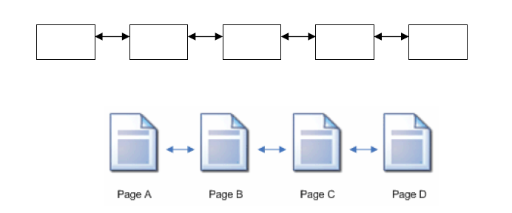
Gambar 2.1 Struktur Navigasi Linier
- Struktur Navigasi Non-Linier
Merupakan struktur yang mengandalkan percabangan untuk menampilkan data berdasarkan kriteria tertentu. Percabangan pada struktur ini tidaklah serupa dengan struktur hirarki karena tidak adanya master dan slave page.
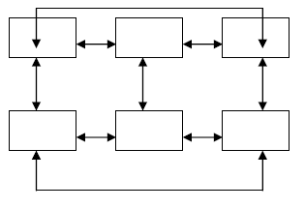
Gambar 2.2 Struktur Navigasi Non-Linier
- Struktur Navigasi Hirarki
Merupakan struktur navigasi bercabang yang dimana percabangannya digunakan untuk menampilkan data berdasarkan kriteria tertentu. Tampilan pada menu pertama dinamakan master page (halaman terutama) dan elemen pengisi dari sebuah halaman terutama itu disebut slave page(halaman turunan).
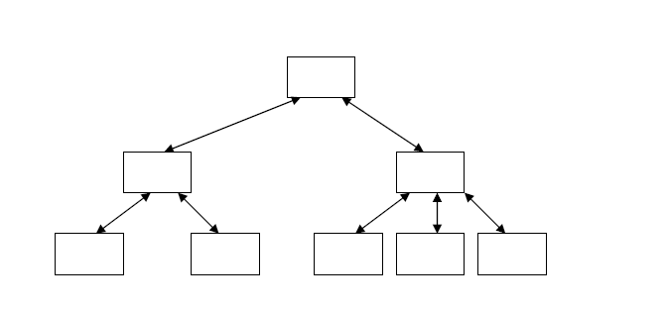
Gambar 2.3 Struktur Navigasi Hirarki
- Struktur Navigasi Komposit
Merupakan jenis struktur navigasi yang menggabungkan struktur navigasi yang ada seperti linier, non-linier, serta hirarki.Kegunaan struktur ini biasanya terdapat pada aplikasi multimedia.
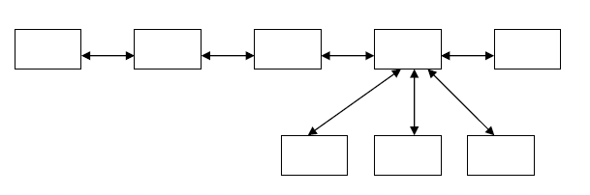
Gambar 2.4 Struktur Navigasi Komposit
Aplikasi Ini menggunakan Sistem navigasi Komposit.

